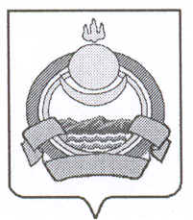
ПОСТАНОВЛЕНИЕ
Администрации муниципального образования
Городского поселения «Поселок Онохой»
От 23 декабря 2019 года № __384______
Об утверждении краткосрочного плана
реализации республиканской программы
«Капитальный ремонт общего имущества
в многоквартирных домах, расположенных
на территории муниципального образования
городского поселения «поселок Онохой» на
2020-2022г.г.
В соответствии с частью 7 статьи 168 Жилищного кодекса Российской Федерации, Постановлением Правительства Республики Бурятия от 28. 02.2014 года № 77 «Об утверждении Республиканской программы «Капитальный ремонт общего имущества в многоквартирных домах, расположенных на территории Республики Бурятия, на 2014-2043 годы», постановлением Правительства Республики Бурятия от 08.04. 2014 года № 165 «Об утверждении Порядка проведения мониторинга технического состояния многоквартирных домов, расположенных на территории Республики Бурятия», администрация МО ГП «Поселок Онохой»
ПОСТАНОВЛЯЕТ:

1.Утвердить план капитального ремонта общего имущества в многоквартирных домах, расположенных на территории муниципального образования городского поселения «Поселок Онохой» на 2020-2022 годы согласно приложению к настоящему постановлению.
2.Постановление АМО ГП «Поселок Онохой» № 89 от 20 апреля 2019 года и Постановление АМО ГП «Поселок Онохой» № 345 от 20 ноября 2019 года признать утратившими силу.
3. Настоящее Постановление вступает в силу с даты его официального обнародования.

Глава муниципального образования
Городского поселения «Поселок Онохой» Е.А. Сорокин

